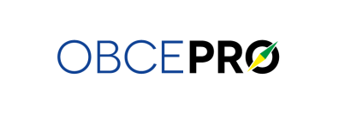
ŽÁDOST O PŘÍSTUPOVÉ ÚDAJE K APLIKACI

Jméno a příjmení*:

E-mail, telefon:

Název obce/organizace:

IČO obce/organizace:

Datová schránka obce/organizace:

* Jméno osoby, která bude administrátorem obce/organizace (např. starosta či osoba zodpovědná za plánování rozvoje)

Žádost o přístupové údaje zasílejte na martin.kolmistr@mmr.gov.cz

PROHLÁŠENÍ O OCHRANĚ OSOBNÍCH ÚDAJŮ

Bližší informace k aplikaci poskytne Ing. Martin Kolmistr, Ministerstvo pro místní rozvoj, tel. 234 154 246.

